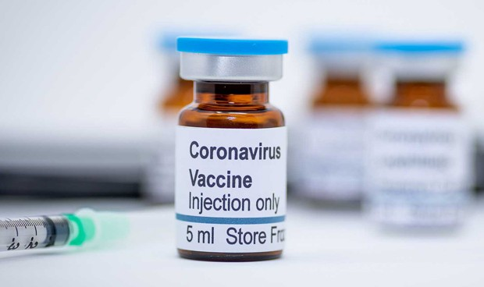 PROYECTO INDIVIDUAL

José María González Blasco

Inicio 1-08 a 29-08 del 2020

1. **Visión general:**

En estos últimos meses, a medida que las noticias sobre la vacuna del coronavirus iban llegando con cuentagotas, conceptos como 'Fase I, II y III' se han ido colando en la conversación pública, algunas vacunas están iniciando la Fase III de sus respectivos ensayos clínicos y al parecer **están a las puertas de hacerse una realidad en las farmacias, hospitales y centros de salud de todo el mundo.**

1. **Hipótesis a la que se pretende llegar con el estudio:**

El objetivo es llegar a un hipotético caso de cuánto costaría a la CAM la adquisición de las dosis necesarias de la vacuna del COVID 19. La hipótesis se va a plantear en dos posibles escenarios teniendo en cuenta el coste publicado por los laboratorios que están desarrollando las vacunas que actualmente se encuentran en fase 3

* Escenario 1: Vacuna obligatoria (algo que se plantea en diversos países)
* Escenario 2: Vacunas en base a la campaña de vacunaciones de la CAM de la gripe 2018/2019

1. **Recursos software:** Python 3 (librerías Numpy, Padas, Matplotib, Requests,Flask), Visual Studio Code, navegador(sin indicación de uno predeterminado), Words, y conversor a PDF.
2. **Recursos hardware:** Memoria Ram 16Gb, CORE i5, AMD RADEON graphics.
3. **Implementación de API:** Devuelve un archivo (.json) del padrón 2019 CAM
4. **Fuentes de datos:**

Los datos se han obtenido de diferentes fuentes y de diferentes formas que detallo a continuación.

* CSV de la página web

<https://datos.gob.es/es/apidata>

* Web scraping información relacionada con vacunaciones en la CAM de gripe años 2018/2019

<https://www.consalud.es/autonomias/c-madrid/comunidad-madrid-logra-dato-campana-gripe-1107000-vacunados_74077_102.html>

* Web scraping información relacionada con los porcentajes de vacunaciones 2019 según los targets de edad de seguimiento de campaña de la CAM

<https://www.europapress.es/madrid/noticia-comunidad-logra-mejor-campana-vacunacion-frente-gripe-mas-11-millones-madrilenos-mas-20200210135909.html>

* Web scraping para extraer información relacionada con los desarrollos de las principales vacunas COVID 19 en fase 3 y los costes estimados por los principales laboratorios que las están desarrollando.

<https://www.goal.com/es/noticias/cuanto-cuesta-vacuna-covid-19/1d0ngem2skf521hey98yr7shru>

1. **Limpieza de datos:**

Para los objetivos pretendidos en este proyecto la limpieza de datos que se ha requerido han sido:

* La omisión de los municipios de la Comunidad de Madrid puesto que el objetivo es obtener un dato a nivel global en la CAM,
* La reorganización y nomenclatura de tres rangos de edad que daban problema en la buena organización por edades de los DataFrame.
* La selección de los tags en los códigos HTML que contenían la información deseada.
* La limpieza de las etiquetas para posteriormente convertir esos fragmentos de código en strings y poder trabajar con ellos.
* Acceder a las posiciones deseadas de esas strings
* Conversión de lo valores extraídos en valores numéricos para poder crear los Dataframe

1. **Negociación de datos:**
2. **PASOS:** Para la obtención de datos de esta hipótesis se ha recurrido tanto a fuentes oficiales para la obtención de datos reales sobre la población empadronada en la comunidad de Madrid, como a publicaciones de agencias que ofrecían datos referentes a campañas de vacunación anteriores. Para obtener los posibles costes de una vacuna COVID 19 también se ha recurrido a publicaciones que ofrecían esta información, es posible que estos datos puedan variar de lo aquí expuesto, pero hasta la fecha se siguen manteniendo como posibles costes de la vacuna y seguramente no lleguen a diferir mucho de las estimaciones actuales.
3. **DATOS:** Los principales datos que se han utilizado para posteriormente trazar las comparativas y tendencias que nos ayudarán a comprender como se llega a la conclusión del informe son los siguientes:

* Coste de la campaña de vacunación 2019 en la CAM y comparativa de personas vacunadas años 2018/2019
* Porcentaje de reparto de las vacunaciones 2019 según los targets de edad que la CAM tiene establecidos para su seguimiento.

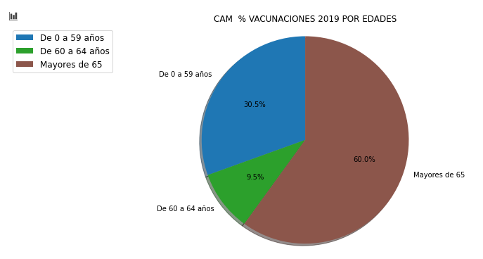

* Valores del padrón de la CAM desglosados por targets de edad de 5 en 5 años que se enmarcan en los targets de edad de seguimiento de la CAM sobre campañas de vacunación.
* Costes de comercialización estimados por los principales laboratorios que ya tienen el desarrollo de la vacuna COVID 19 en fase 3

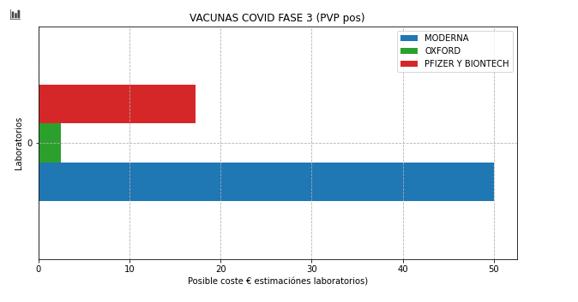

1. **Tendencias que muestran el estudio de nuestro conjunto de datos:**

* Incremento de vacunaciones campaña gripe CAM 2018/2019

|  |  |  |
| --- | --- | --- |
| Vacunaciones de gripe 2018 | Vacunaciones de gripe 2019 | Incremento de vacunaciones 2018/2019 |
| 1.049.000 | 1.107.000 | 58.000 |

* Porcentajes de vacunaciones CAM 2019 según targets de seguimiento de la campaña de la gripe por CAM

|  |  |  |
| --- | --- | --- |
| De 0 a 59 años | De 60 a 64 años | Mayores de 65 años |
| 30.5% | 9.5% | 60% |

* Tendencias de vacunaciones de la gripe 2019 de 0 a 59 años y mayores de 65 años por cortes de edades de cada cinco años.

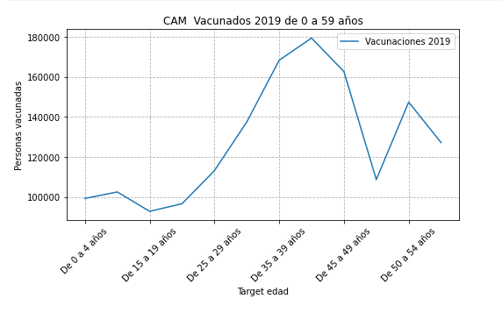 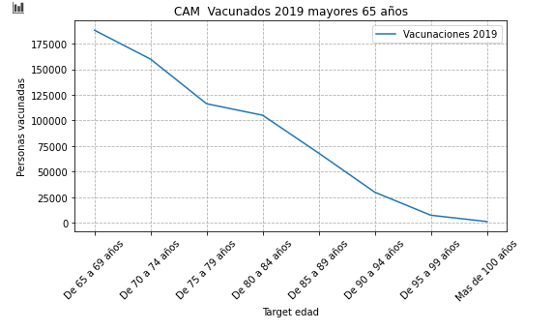

* Comparativa del padrón total de la CAM con las vacunaciones 2019 por rangos de edad.

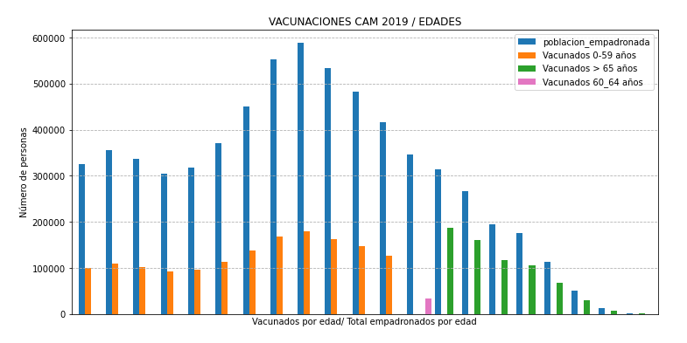

* Correlación entre el padrón total de habitantes en la CAM y cada uno de los targets de edad tenidos en cuenta por la CAM para el seguimiento de las campañas de vacunación de la gripe.

Vacunados campaña 2019

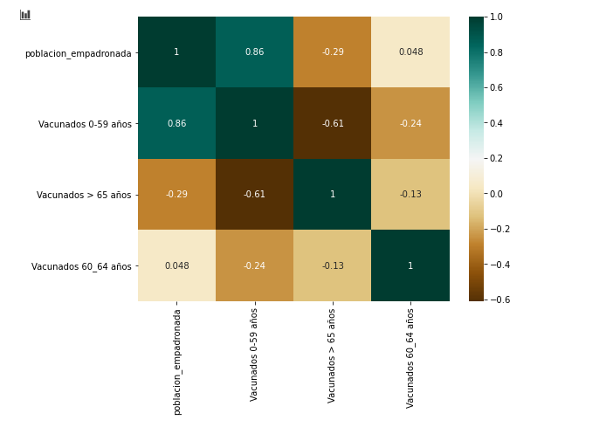

* Conclusión final del posible coste para la CAM de la adquisición de la vacuna COVID 19 para los dos escenarios planteados.

**Escenario 1: Vacuna obligatoria (Algo que se plantea en diversos países)**

|  |  |  |  |
| --- | --- | --- | --- |
| Coste vacuna GRIPE (CAM) | Coste de vacuna COVID 19 (MODERNA) | Coste de vacuna COVID 19 (OXFORD) | Coste de vacuna COVID 19 (COVID-PFIZER & BIONTECH) |
| 24.532.083€ | 325.359.200€ | 16.267.960€ | 112.509.211€ |

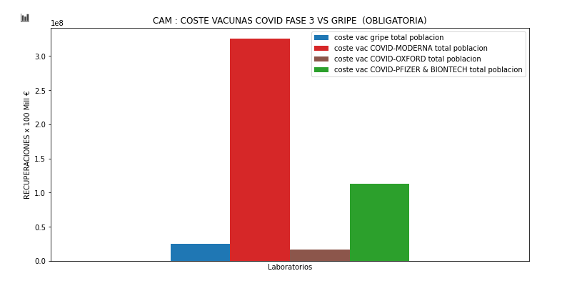

**Escenario 2: Vacunas en base a las vacunaciones de la gripe 2018/2019**

|  |  |  |  |
| --- | --- | --- | --- |
| Coste vacuna GRIPE (CAM) | Coste de vacuna COVID 19 (MODERNA) | Coste de vacuna COVID 19 (OXFORD) | Coste de vacuna COVID 19 (COVID-PFIZER & BIONTECH) |
| 4.173.390€ | 55.350.000€ | 2.767.500€ | 19.140.030€ |

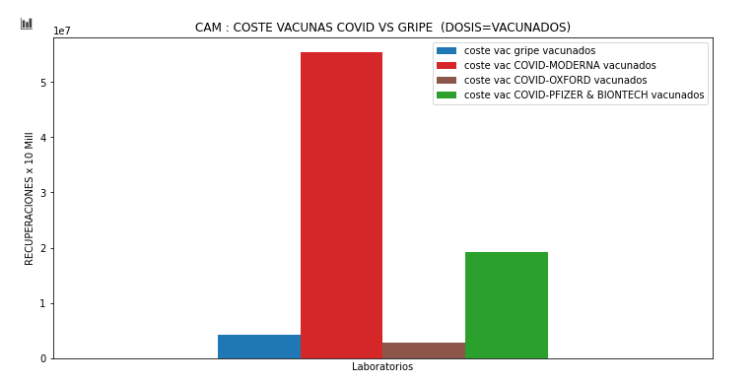

1. **Distribución del tiempo en el proyecto:**

A continuación, muestro una gráfica con el reparto del tiempo empleado en cada una de las tareas principales para la realización del proyecto.

